|  |
| --- |
| 📌 Info Hast du dich schon einmal gefragt, was die Römer uns hinterlassen haben? Obwohl das Römische Reich vor fast 2000 Jahren zerfiel, sind viele Spuren noch heute sichtbar! Von Straßen und Gebäuden bis hin zu Sprache und Zahlen – das Erbe der Römer ist überall um uns herum. In diesem Arbeitsblatt entdeckst du, welche römischen Erfindungen und Ideen bis heute unser Leben beeinflussen. |

### 📋 Arbeitsauftrag

Betrachte die Karte über die Ausbreitung romanischer Sprachen in Europa. Beantworte im Anschluss die Fragen.

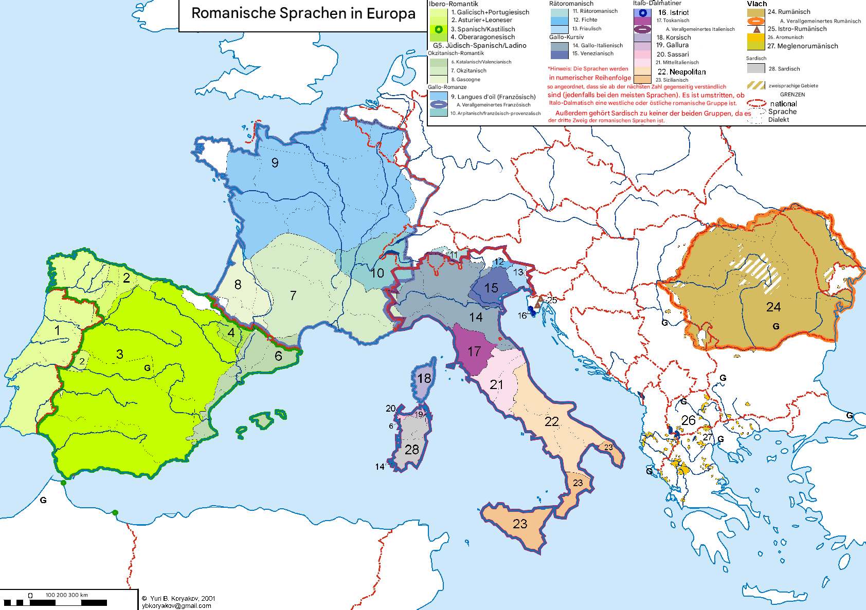

Die heutige Ausbreitung romanischer Sprachen in Europa. Die italienische Sprache und italienische Dialekte (12-22) sowie die anderen romanischen Sprachen in Süd- und Westeuropa

### 📋 Richtig oder falsch? Entscheide.

###### **Sardisch ist eine eigene Untergruppe der romanischen Sprachen.**

Wahr Falsch

###### **Die Karte zeigt die Verteilung germanischer Sprachen in Europa.**

Wahr Falsch

###### **Spanisch gehört zur iberoromanischen Sprachgruppe.**

Wahr Falsch

###### **Italienisch ist Teil der galloromanischen Sprachen.**

Wahr Falsch

###### **Rätoromanisch umfasst Sprachen wie Ladinisch und Friulisch.**

Wahr Falsch

###### **Katalanisch gehört zur okzitanoromanischen Gruppe.**

Wahr Falsch

### 📋 Arbeitsauftrag

Jetzt erfährst du mehr über die Auswirkungen des Römischen Reiches auf unser alltägliches Leben. Lies dir den folgenden Text gut durch und beantworte danach die Fragen.

## Der Einfluss der Römer auf Aachen

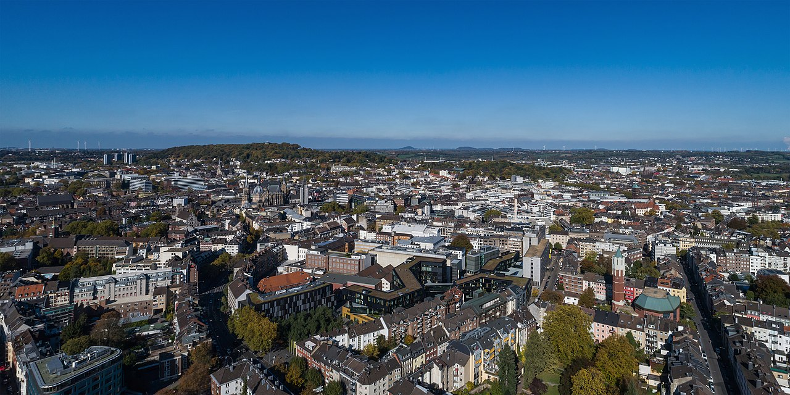

Quelle: Wikipedia

Römer

Aachen

heiße Quellen

heilende Kräfte

Hallo, ich bin Max und ich möchte euch heute erzählen, wie die das heutige beeinflusst haben. Vor langer Zeit, als die Römer hier waren, gab es an der Stelle, wo heute Aachen liegt, viele . Diese Quellen waren für die Römer sehr wichtig, weil sie glaubten, dass das Wasser hatte.

Thermen

Die Römer bauten in Aachen , also Badehäuser, in denen sie badeten und sich entspannten. Diese Thermen waren nicht nur zum Baden da, sondern auch ein Ort, an dem sich die Menschen trafen und miteinander redeten.

Straßen

Die Römer bauten auch viele , die durch Aachen führten. Diese Straßen waren sehr wichtig, weil sie den Handel und den Transport von Waren erleichterten. So konnten die Römer und andere Menschen einfach von einem Ort zum anderen reisen.

Infrastruktur

Auch wenn Aachen nicht direkt eine römische Stadt war, haben die Römer durch ihre dazu beigetragen, dass sich später hier eine große Stadt entwickeln konnte. Heute kann man in Aachen zwar keine großen Überreste der Römerzeit mehr finden, aber die Einflüsse sind immer noch spürbar.

Die Römer haben also dazu beigetragen, dass Aachen sich so entwickeln konnte, wie wir es heute kennen. Es ist spannend zu sehen, wie weit die Geschichte unserer Stadt zurückreicht!

### 📋 Wähle die richtige Antwort aus.

###### **Wie haben die Römer zur Entwicklung Aachens beigetragen?**

Sie mieden Aachen wegen der heißen Quellen. Sie bauten Thermen und Straßen, die Handel und Kultur verbesserten. Sie zerstörten die bestehende Siedlung und bauten eine neue. Sie führten die Landwirtschaft in der Region ein.

###### **Welchem Zweck dienten die von den Römern in Aachen gebauten Thermen?**

Nur zum Baden und zur Hygiene. Sie dienten als Marktplätze. Zum Entspannen, Treffen und Baden. Sie wurden als Militärbaracken genutzt.

###### **Welche römische Straße verband Köln mit Boulogne-sur-Mer und führte durch Aachen?**

Via Appia Via Aurelia Via Belgica Via Sacra

###### **Welche technologischen Fortschritte brachten die Römer nach Aachen?**

Die Einführung elektrischer Beleuchtung. Die Erfindung des Kompasses. Bau von Aquädukten und Zentralheizungssystemen. Den Gebrauch von Schießpulver.

###### **Warum ist es bedeutsam, dass heute noch Überreste aus der Römerzeit in Aachen gefunden werden können?**

Sie verhindern Neubauten im Stadtzentrum. Sie zeigen, dass die Römer Aachen nur kurz besuchten. Sie demonstrieren den bleibenden Einfluss der Römer auf die Stadtentwicklung. Sie sind die einzigen antiken Ruinen in Europa.

### 📋 Arbeitsauftrag

Wenn du besonders schnell bist, kannst du die letzte Aufgabe lösen. Findest du alle Wörter?

|  |  |  |  |  |  |  |  |  |  |  |  |  |
| --- | --- | --- | --- | --- | --- | --- | --- | --- | --- | --- | --- | --- |
| B | L | Y | V | P | D | W | W | E | T | M | C | D |
| G | E | S | C | H | I | C | H | T | E | V | H | U |
| F | N | Y | A | Y | A | L | G | L | H | C | C | N |
| K | Z | D | N | X | L | F | P | A | X | J | B | V |
| Z | V | H | P | C | E | B | L | R | Q | D | N | Q |
| N | M | Z | S | L | K | L | R | X | Y | G | B | D |
| Y | G | Z | L | S | T | N | Ö | X | A | Y | M | W |
| T | M | Y | T | H | E | R | M | E | N | J | L | X |
| S | P | Z | L | H | K | F | E | R | Y | N | Q | N |
| I | N | F | R | A | S | T | R | U | K | T | U | R |
| T | W | V | U | R | G | B | L | W | Z | M | E | C |
| O | S | A | D | B | O | Q | J | J | S | P | L | P |
| W | Z | I | B | Y | I | S | Y | F | R | H | L | Z |
| K | Q | I | U | O | S | P | R | A | C | H | E | C |
| C | L | Z | K | A | J | U | D | N | P | E | N | F |

RÖMER

THERMEN

QUELLEN

INFRASTRUKTUR

DIALEKTE

SPRACHE

GESCHICHTE